Консультация для родителей
«Сделайте ребёнку бизиборд своими руками»

Подготовила воспитатель
Кмльдяшова А.А.

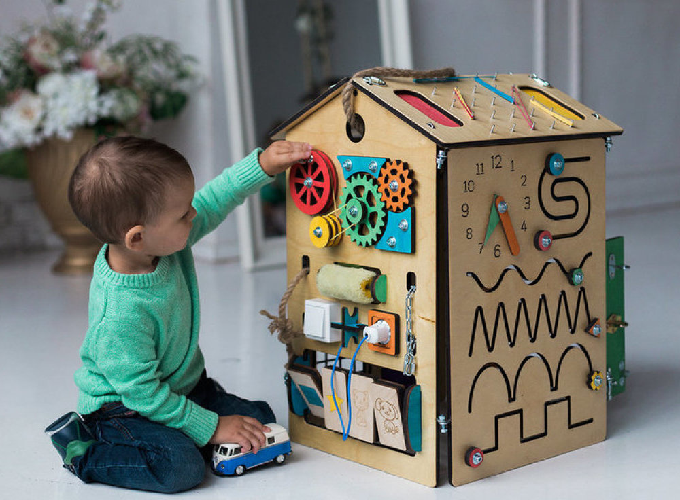

Идея создания Бизиборда.

Несмотря на то, что сейчас бизиборды получили широкую популярность, и не так уж давно встали на массовое производство, сама методика их выполнения совсем не нова. Авторство принадлежит итальянскому педагогу и учёному Марии Монтессори. Именно она предложила обучать детей через познание сути самих предметов.
Например, для понимания принципа работы щеколды необязательно подводить ребёнка к двери. Гораздо проще дать ему саму щеколду, а с тем, как она устроена, он в силах разобраться и сам. А еще лучше не просто дать, а поместить все подручные бытовые приспособления на один стенд, где кроха с удовольствием сможет изучить функциональность каждого предмета, при этом, не подвергая себя бытовым опасностям и тренируя мелкую моторику рук. Теория сразу же пришлась по душе большинству мамочек, прикидывающих в своей голове, насколько бизиборд может снизить риск возможных травм и занять сына или дочь.

Преимущества использования бизиборда.
Бизиборд – отличный тренажер для мелкой моторики. Не менее полезным он станет для развития координации. Ведь не секрет, что для маленького ребёнка попасть с первого раза ключом в замок или застегнуть пуговицу может оказаться трудной задачей. А тут – тренируйся, сколько хочешь. Бизиборд способствует пониманию причинно-следственных связей. К примеру, ребёнок начнёт замечать, что для того чтобы открыть дверцу, нужно сначала повернуть ручку, а только потом нажать и потянуть её на себя. И таких больших открытий для маленького человека может быть огромное количество.
Развивающая доска с разноцветными бусинами и лентами положительно скажется на цветовосприятии малыша. Ребенок научится замечать цвета, находить их отражение в окружающем мире, сформирует собственное отношение к оттенкам. А спрятанные за маленькими дверцами карточки с рисунками помогут запомнить названия предметов. Ну, как же забыть с такой радостью найденный арбуз или машинку? Меняйте картинки, повторяйте вместе с крохой названия, объясняйте их значение.
И, конечно же, бизиборд станет отличным помощником в воспитании усидчивости. Сначала у родителей появится свободная минутка, потом пять, а потом и целых десять! Если вы замечаете, что кроха использует какие-то элементы доски не по назначению, не спешите моментально поправлять его. Методом проб и ошибок он поймет, что в деле с открытием замка поможет только ключ, а не пуговица или шнурок.
Бизиборд своими руками .

Стоимость самой простой деревянной доски начинается с немалой суммы рублей. Прежде чем, приобрести, посмотрите, действительно ли набор предметов соответствует запросам вашего ребенка. Может быть, при желании и запасе необходимых комплектующих, лучше изготовить бизиборд самостоятельно? Как бы прозаично это не звучало, начать нужно с основы. Отличным вариантом станет небольшой фрагмент фанеры, пластика или ламинированного ДСП. Задача основы – быть не тяжёлой и избавить ребёнка от заноз. Стандартная форма бизиборда – прямоугольник, но, проявив фантазию, вы можете превратить его и в круг, и в треугольник, и в кубик.
Если по вашему творческому замыслу на доске будут располагаться дополнительные вставки, например, дверцы, то следует запастись не только терпением, но и небольшими кусочками фанеры,
ламината или гофрокартона. Затем приступаем к наполнению.
Вам пригодится:
- Дверная фурнитура (замки, щеколды, шпингалеты и пр.);
- Яркая шнуровка (под ней можно для наглядности изобразить обувь); Швейная фурнитура (замки, молнии, крючки и пр.). Можно использовать кусочки тканей с различными текстурами;
- Детали, издающий звук (колокольчик, звонок велосипеда и пр.);
- Счеты или бусины на прочной нитке;
- Выключатели, тумблеры, вилки, розетки;
- Кнопки (калькулятор, старый телефон, пульт и пр.)
- Дверцы.

Этот список можно продолжать бесконечно, поэтому состав комплектующих
зависит только от фантазии родителей и размера доски.
Заключительным этапом станет надёжное закрепление всех фрагментов на доске при помощи саморезов или гвоздиков.
Главное, следить за тем, чтобы с обеих сторон бизиборда не было выпирающих острых концов, при необходимости обработайте их напильником или наждаком. Для того, чтобы доска показалась вашему чаду ещё более привлекательной, добавьте на неё цветовых пятен, наклеек и аппликаций.
Не забывайте, что даже самые простые вещи могут принести много пользы и радости вашему ребёнку. Ведь порой обычная кастрюля приходится малышам по душе гораздо больше дорогущего красочного барабана.

Консультация для воспитателей «Бизиборд, как нетрадиционное средство развития детей раннего возраста»
Известно, что развитие мелкой моторики и познание мира через тактильные ощущения стимулируют формирование когнитивных процессов у маленьких детей. Именно поэтому, сегодня такое разнообразие всевозможных игрушек, кубиков, конструкторов и других игровых материалов, предназначенных для детей раннего возраста. Ни для кого не секрет, что игровая деятельность является ведущей для детей дошкольного возраста. Можно отметить, что у детей наличие интереса к игровой предметноманипулятивной деятельности, как главной в раннем детстве.
С самого рождения дети начинают познавать мир — сначала посредством звуков, образов и телесного контакта с близкими людьми, затем начинается этап сенсорного развития. И чем больше различных фактур и текстур будет окружать малыша, тем гармоничнее будет его развитие. Играя, у детей развивается мелкая моторика пальцев, мышление, логика. Именно на развитии мелкой моторики в настоящее время делают основной акцент педагоги детских образовательных организаций. Помогая малышу, они, тем самым, способствуют развитию его речи, ведь не секрет, что нервные рецепторы в пальчиках связаны с зонами мозга, ответственными за речь.
В настоящее время существует большое разнообразие игровых методик по этому направлению работы с детьми раннего возраста:
- пальчиковые игры;
- игры с крупами (сортировка, рисование манкой);
- детское творчество (трехгранные карандаши, восковые мелки или художественная пастель); рисование пальчиковыми красками; лепка из соленого теста, из глины.
И главная задача взрослого - сделать все эти занятия разнообразными и интересными, ориентируясь на интересы малыша. Наиболее интересной из новых игровых технологий для дошкольников раннего возраста является идея создания Бизиборда.
Бизиборды(busyboard) – развивающая доска (стенд, модуль) со всевозможными кнопками, выключателями, крючками и прочими маленькими «опасностями», которые ребёнку трогать обычно запрещено - это не просто модное веяние. Это полезные игры на усидчивость, внимательность, умение концентрироваться, развитие мышления и мозговой активности. Недаром бизиборды ещё называют «Волшебная доска», «Чудо-доска», «Доска – стенд для мелкой моторики». А кроме этого звучит такое название как «Развивающая доска Монтессори», ведь именно итальянский педагог Мария Мотессори, известная своими нетривиальными методиками развития, имеющими успех во всем мире, первой подала идею обучать детей через знакомство с предметами.
Известно, что прототип современного Бизиборда был изготовлен еще в 1907 году самой Марией Монтессори. Проанализировав поведение малышей, она пришла к выводу, что они познают мир и воспринимают информацию в большинстве своём через сенсорные ощущения, таким образом, развивая мелкую моторику. М. Монтессори решила дать возможность детям поиграть с предметами, к которым родители обычно не подпускают их. Благодаря ей появился первый бизиборд: на деревянной поверхности расположились розетка со штекером, выключатель света, дверные защёлка и цепочка, панно со шнуровкой.
Конечно, одна доска никогда не сможет заменить целый комплекс подготовки к детскому саду или школе, но заложить важный фундамент в формировании маленького гения Бизиборду вполне по силам. Бизиборд в современном мире является отличным пособием для развития малышей. И в настоящее время необходим как элемент развивающей предметнопространственной среды.
Начиная работу по использованию Бизиборда, как средства всестороннего развития детей раннего возраста, нужно учитывать требования к организации предметно-развивающей среды, указанные в программе «От рождения до школы», которая реализуется в ДОУ.
Игровое пособие должно быть содержательно-насыщенной, развивающей (чем больше различных элементов будет закреплено на такой доске, тем более интересна она будет малышу: различные замочки, колёсики, дверцы, цепочки, кнопочки и т.д. Бизиборд привлечет внимание малышей, если закрепленных предметов будет по возможности много, и каждый из них
сможет выполнять какое-то действие – ребенок будет учиться нажимать, открывать, крутить различные предметы, пощёлкать, постучать, повертеть и пр.).
Бизиборд – развивающая доска, должна быть:
- доступной (пособие изготовлено с учётом возрастных особенностей и находится в свободном доступном месте, что доставляет детям радость, развивает у них интерес к изучению нового);
- безопасной(все поверхности основы тщательно зашкурены; саморезы, которые используются для крепления, не выглядывают с обратной стороны доски; основной материал - мягкие тканевые доски для малышей до года и деревянные гладкие основы без острых углов для детей постарше; нет предметов, о которые можно пораниться, и тонких нитей);
- здоровьесберегающей(все детали сделаны из прочных материалов и покрыты качественной краской);
- эстетически-привлекательной (основной фон яркий; предметы разных форматов и цветов; использованы шумовые музыкальные пособия).
Бизиборды являются действительно нужными предметами, с такой доской ребенок не только будет некоторое время занят, но также значительно пополнит свой багаж знаний, научится открывать и закрывать защелки, разовьет свои тактильные ощущения, моторику пальцев, логику и мышление. На Бизиборде можно найти детали, которые неизменно вызывают интерес у ребенка, но запрещаются родителями по соображениям безопасности - розетки с вилками, выключатели, прищепки, шпингалеты и замочки, крючки и цепочки.
Используя Бизиборд, воспитанники с удовольствием занимаются со шнуровками, пуговицами, колесиками, различными игрушками, на которые интересно нажимать, щупать, гладить. Дети изучают каждую мелкую деталь: двигают дверную защёлку, пытаются открыть замок ключами или надеть крючок, позвонить по телефону, открыть кошелёк или расстегнуть молнию и т.д. Целесообразно также размещать на Бизиборде шумовые музыкальные
инструменты (например: металлофон) и экран для изобразительной деятельности, что также повышает заинтересованность малышей и мотивирует их на занимательную деятельность у «волшебной доски». Целью данного пособия является разностороннее развитие детей раннего возраста, создание условий для их физического развития, активизации умственной деятельности, предпосылок развития их творческого потенциала.
Кроме этого, Бизиборд служит предметом интеграции элементов всех образовательных областей развития ребёнка, отражённых в ФГОС ДО: познавательное, речевое, социально-коммуникативное, физическое, художественно-эстетическое и может являться формой психологопедагогической поддержки позитивной социализации и индивидуализации ребёнка-дошкольника, средством всестороннего развития его личности. Занимаясь с Бизибордом, дети не только знакомятся с бытовыми вещами, которые есть у них дома, но и развивают определённые навыки:
- мелкую моторику (основная задача Бизиборда – дать ребёнку полную свободу тактильного восприятия);
- координацию движений (этому способствуют дверные цепочки, защёлки, шнуровки. Для маленького человека тяжело с первого раза будет попасть ключиком в замок, повернуть ручку. С помощью Бизиборда он учиться управлять своими руками.);
- усидчивость (маленькие дети неспособны долго удерживать внимание на одном предмете, а Бизиборд даёт возможность выполнять и планировать множество действий);
- логику (малыши начинают понимать, что сначала открываем щеколду, а только потом откроется дверца; формируются причинно-следственные
связи);
- цветовосприятие (в оформлении доски используются разные цвета радуги: разноцветные пуговицы, шнурки, ленточки и пр. Таким образом, ребенок знакомится с эталонными представлениями о цвете);
- изучение слов и изучение мира (за дверцами прячутся картинки с животными, фруктами, транспортом, растениями. Когда малыш откроет дверцу, он будет рад маленькому сюрпризу в виде картинки. А если

взрослые будут повторять при этом его название, то ребенок вскоре запомнит это слово)
- воображение (ребенок самостоятельно может придумать, как еще использовать ту или иную деталь);
- память (нейронные сигналы от маленьких пальчиков передадутся в мозг и обогатят впечатлениями память малыша.).
Доска для детей Бизиборд не имеет каких-то возрастных ограничений. Малыш может увлеченно передвигать костяшки на счётах или пытаться попасть вилкой в розетку и в полгода, находясь у мамы на руках. Заниматься с Бизибордом можно до самой школы, тренируя навыки, которые пригодятся в быту, и развивая зоны мозга, отвечающие за речь. В процессе игры с Бизибордом, воспитанники учатся самостоятельно решать различные задачи и проблемные ситуации, видят свои ошибки, стараются их исправить или помогают это сделать своим друзьям. Часто можно наблюдать ситуации, когда малыши совместно ищут различные способы решения возникшей проблемы. Поэтому, здесь видна роль Бизиборда и как формы развития коммуникативности, воспитания чувства сотрудничества и взаимопомощи дошкольников.
Список возможных элементов для Бизиборда:
- дверные цепочки, крючки, петельки, пуговицы;
- замки (в том числе засовы, щеколды, задвижки, шпингалеты);
- фонарики и лампочки;
- выключатели и кнопки;
- счёты;
- дверной звонок;
- дисковый или кнопочный телефон, пульт;
- катушки и шнурки;
- молнии и пуговицы;
- циферблаты от часов;
- колёсики и шарики.

Заключение
Сборник дидактических материалов «Развитие познавательной активности и формирование математических представлений у детей дошкольного возраста посредством многофункционального пособия «Бизиборд» способствует формированию умения у детей выполнять математические действия, анализировать, сравнивать, замечать закономерности и значительно повысить интерес к математике; развитию внимания, сообразительности, активизирует соревновательные процессы. Проводя совместную деятельность с детьми в интересной, увлекательной, игровой форме, я с одной стороны, способствую формированию необходимых представлений, а с другой - воспитываю у ребенка уверенность в своих силах, развиваю познавательную активность.
В результате использования Бизиборда дети:
-проявляют инициативу и самостоятельность в игре, общении со сверстниками, повышают познавательный интерес;
-развивают любознательность, возможность задавать вопросы взрослым и сверстникам;
-расширяют представление о предметах, необходимых в быту.
Дошкольникам комфортно играть с двух сторон, что очень удобно при работе группой, подгруппой, парой и индивидуально.
Изготовленное многофункциональное мобильное оборудование с минимальными затратами стало простым и эффективным пособием для создания условий для развития ребенка.
Для формирования навыков общения, Бизиборд используется как дополнительное оборудование предметно-пространственной среды при организации сюжетно-ролевых игр.
Использование данного пособия помогает развивать у детей внимание, память, мелкую моторику, речь и представление об окружающем мире, элементы логического мышления позволяют решать поставленные задачи, проблемные ситуации, расширять кругозор средствами познавательно-исследовательской деятельности.

